密 级：

文档编号：

版 本：

|  |  |
| --- | --- |
| 编 制： |  |
| 标 准 化： |  |
| 批 准： |  |
| 日 期： |  |

 《双轴无刷驱动器软件自测报告》

**修订记录**

A-新增 M-修改 D-删除

|  |  |  |  |  |
| --- | --- | --- | --- | --- |
| **版本** | **日期** | **变更类型**  **（A-M-D）** | **修订原因** | **修订人** |
| V0.0 | 2022.9.2 | A | 初版新增 | 王志江 |
|  |  |  |  |  |
|  |  |  |  |  |

目 录

1 概述 5

1.1 实验目的 5

1.2 实验设备 5

2 软件测试 5

2.1 软件代码框架测试 5

2.2 功能测试模块 9

2.2.1 ADC采样测试 9

2.2.2 PWM斩波输出测试 12

2.2.3 编码器输入测试 14

2.2.4 Hall输入测试 16

2.2.5 CAN接口测试 16

2.2.6 串口通讯测试 16

2.2.7 急停开关测试 16

2.2.8 保护功能测试 17

**2.2.10 错误监控测试** 23

**2.3 性能测试指标** 23

**2.3.1   电流环响应测试** 23

**2.3.2   速度环响应测试** 23

**2.3.3** 位置环测试 24

**3    负载测试** 24

**3.1轮毂电机加载实验** 24

**3.2温升测试** 24

# **概述**

本报告记录了对额定输入电压24V，额定扭矩6Nm，额定转速150rpm，编码器线数为4096线，对双轴驱动器每个电机的额定输入功率150W驱动器的软硬件测试，以及带轮毂电机的加载测试，以及对温升和功率损耗的分析。

## 实验目的

测试双轴无刷驱动器软件的各种性能，验证双轴无刷驱动器设计的各种功能模块。

## 实验设备

|  |  |
| --- | --- |
| 设备 | 型号 |
| ITECH直流电源 | IT6722A |
| KORAD直流电源 | KA3005P |
| 欧得克磁粉制动器 | PB-2.5 30W |
| 中菱轮毂电机 | DA-24V-150W |
| 泰克示波器 | MDO3024 |
| HIOKI温升测试仪 | LR8410-30 |

# 软件测试

## 软件代码框架测试

在ADC中断时设置测试引脚默认CH1为低电平，进入ADC中断设置为高电平，执行完FOC中断时为低电平，FOC的时序执行如下图2-1所示。

在图2-1中，示波器的CH1为测试引脚信号，CH2为TIM1（第一路FOC斩波）的下管PWM波形，CH3为TIM8（第二路FOC斩波）的下管PWM波形，从图2-1中可知，驱动器电流采样时刻为下管PWM波形的中心点，符合我们的预期配置。

在图2-1中，TIM1的CH4触发ADC采样，在ADC数据采样完成后，进入ADC中断， PD1为高，即示波器的CH1变为高电平，到FOC1执行完成后退出ADC中断，执行完FOC算法之后CH1变为低电平，一个FOC+ADC中断的执行时间如图2-5，大约为8.7us；同理，经过50us（20K）后如图2-2所示，TIM8的CH4触发ADC采样，在ADC数据采样完成后，进入ADC中断， 测试引脚为高，即示波器的CH1变为高电平，到FOC2执行完成后退出ADC中断，CH1变为低电平，一个FOC的执行时间约为8.7us，从图2-3和图2-4可知，两路电机一个PWM周期均为100us，即频率为10K。

图2- 1 :ADC采样点和PWM对应关系图

图示

图2- 2 ：ADC中断频率（20K）

图2- 3 ：TIM1斩波频率100us（10K）

图2- 4 ：TIM8斩波频率100us（10K）

图形用户界面

图2-5 ：ADC+FOC执行时间

## 功能测试模块

### ADC采样测试

对电机运行的实际电流进行采样，运放输出的ADC采样原始信号图2-6可见：重载情况下运放的带宽不足导致下正弦信号下半部分失真，软件在算法上优化采样，采集完成如后图2-9，2-10采样信号所示，如图2-7,2-8所示，可知，电机实际运行电流正弦度较好，满足运行要求。图2-9，图2-10为软件ADC采样电流，正弦度良好，满足运行要求。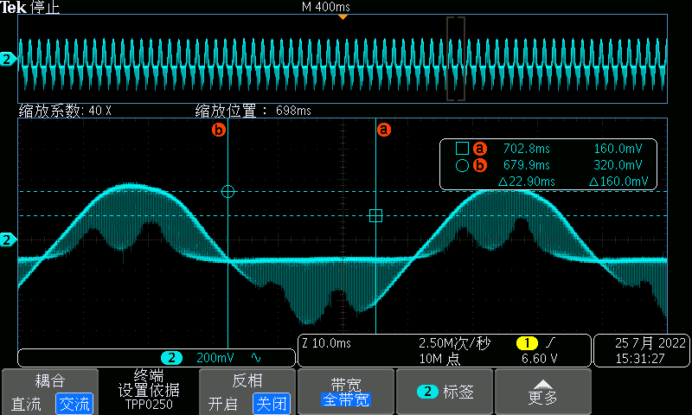

图2-6：运放输出的ADC采样原始信号图

图2- 7 ：M1电机三相电流图

图2- 8： M2电机三相电流图

圆圈

图2-9： 串口输出M1电机三相电流图

图2-10： 串口输出M2电机三相电流图

### PWM斩波输出测试

图2-11中，CH1：M1电机U相下管Vgs电压；CH3：MCU输出M1的下管驱动PWM信号；CH2：MCU输出M1的上管驱动信号；CH4：M1电机U相上管的Vgs电压；PWM斩波幅值为3.3V，周期为100us，软件死区时间为800ns，如图2-11所示。

图2- 11：Vgs电压以及驱动PWM波形

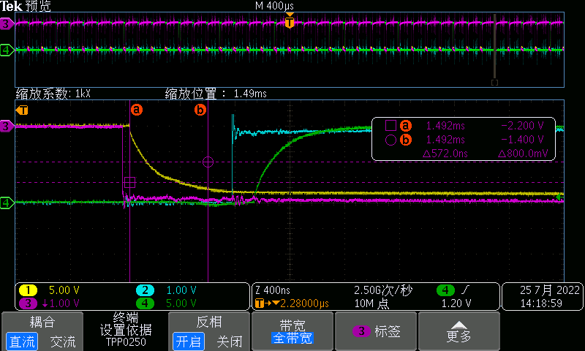

图2-12： MOS管关断时间

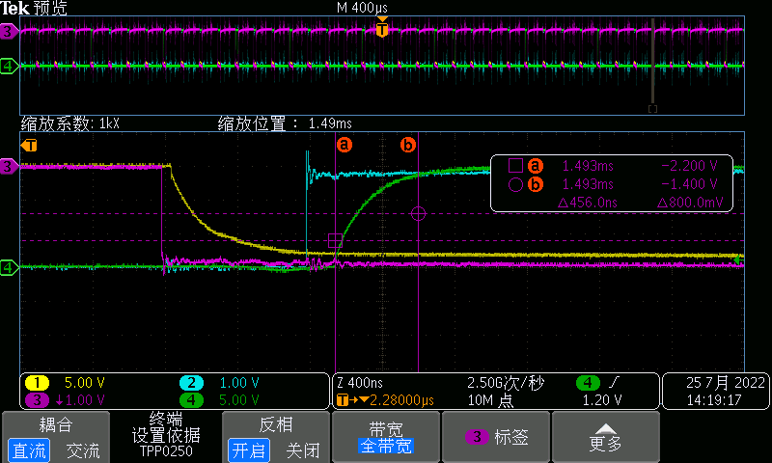

图2-13： MOS导通时间

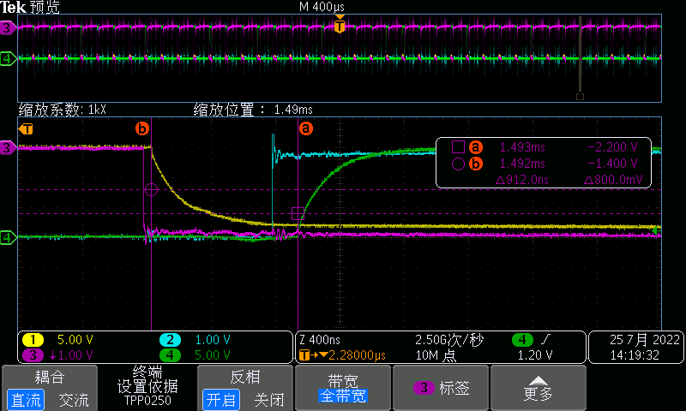

图2-14： U相上下MOS实际死区时间

由图2-12可知MOS关断时间约为：572ns，由图2-13可知MOS开通时间约为456ns,由图2-14可知MOS实际死区时间约为912ns。

### 编码器输入测试

编码器信号测试：图2-14表示编码器A，B相输出信号，图2-15表示编码器MCU输入信号。

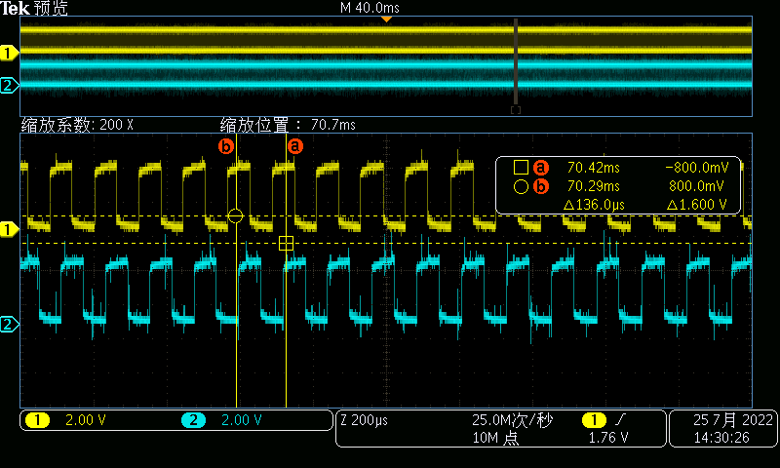

图：2-14 电机编码器信号

图：2-15 编码器MCU输入信号。

### Hall输入测试

Hall信号输入测试：图2-16表示电机霍尔U，V，W信号输出波形，每个霍尔周期平分成六个扇区。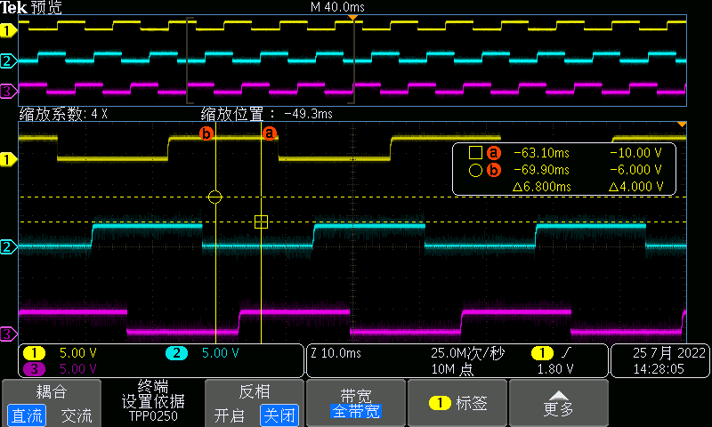

图：2-16 霍尔信号图

### CAN接口测试

### 串口通讯测试

图：2-15

### 急停开关测试

如下图2-16所示，轮毂电机在高速运行时，红色信号下降沿代表：按下急停开关，蓝色线条双轴驱动器设参考速度设置为0，绿色线条实际速度快速跟踪参考速度变为0，可见，急停开关测试可行。

图：急停被拍下

### 保护功能测试

#### 过温保护

如图所示：红色代表最高温度限制（为了比例协调给温度信号放大10倍显示），绿色代表电机实际转速，开始温度保护限制为120度，电机正常运行，不能快速让电机升温，所以我们反向测试，人为将温度保护限制由120度降低到30度，由于目前电机的温度为32度，所以将触发过温保护，如图所示：电机在达到限制的最高温度并且运行一段时间（该时间可调）后，停止运行并且报错。

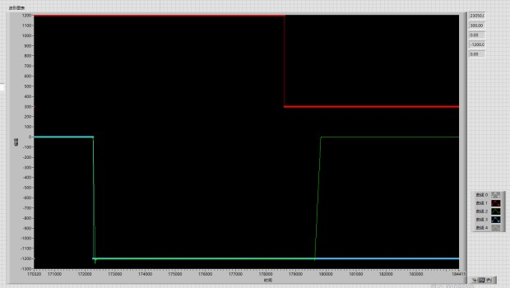

图：过温保护

#### 过压欠压保护

图中红色代表母线电压，绿色代表实际速度，手动调节母线电压低至16V，电机实际速度降为0。手动调节母线电压高至36V，电机实际速度降为0。

图：欠压保护 16V

图：过压保护36V

#### 过载保护

如图：红色曲线为实际电流（需要取绝对值），蓝色曲线为过载限制值，绿色为电机实际转速，黄色为过载时间计数，可见：当红色电机电流持续增大到过载限制值，黄色过载时间开始计时，计数到规定时间后，绿色实际速度降为0速度，电流随之变为0，黄色计数值递减到0。

图：过载保护

#### 过流保护

红色曲线为实际电流（需要取绝对值），蓝色曲线为过载限制值，绿色为电机实际转速，黄色为过载时间计数，可见当电机电流持续增大到过流限制最大值之后，黄色过流时间开始计时，计时时间到达规定时间后，绿色电机转速降为0速，红色电流也随之降为0速，过流时间计数逐渐递减为0。

图：过流保护

#### 堵转保护

蓝色曲线为电流参考，红色曲线为实际电流，绿色曲线为电机实际转速，黄色为堵转时间计数。当电机稳定运行，突然将外部负载加到很大，蓝色电流参考达到饱和值，红色实际电流跟踪电流参考，绿色曲线转速由于大负载，转速逐渐变低，低到5RPM之后，黄色曲线堵转时间计数开始计时，计到规定时间之后，红色曲线电流值变为0，绿色转速变为0速度，停机并报错。

图：堵转保护

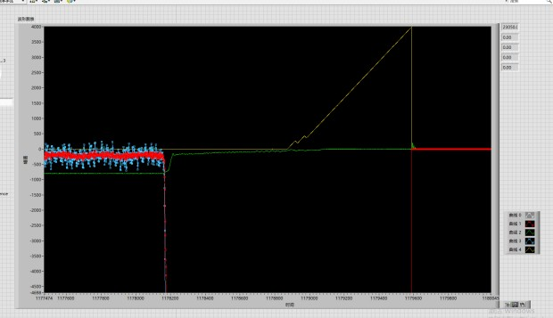

图：堵转保护速度部分放大图

#### 失速保护

如图：绿色代表电机实际转速，蓝色代表最大转速限制，黄色代表失速保护计数，可见，人为将蓝色电机限制最大转速降低至700RPM，此时实际转速为800RPM，数据超速阶段，所以黄色失速保护开始计时，计时时间到，电机实际转速降为0速度，停机并报错。

图：失速保护

#### 缺相检测

如图，红绿蓝曲线分别代表UVW三相电流，正常情况下波形图前半部分，为正弦波，当拔掉其中一根相线之后，在黄色计数周期内检测到的三相电流不平衡，判断为缺相错误，软件电机停机并报错。

图：缺相检测

#### Brake保护测试

如图，CH4绿色曲线为电流，CH2蓝色曲线为brake信号，测试过程中由于没有加载46A的条件，所以将采样电阻由2毫欧改为20毫欧，扩大10倍理论来说电流触发条件降低10倍，由图可知触发brake的电流信号约为4.6A，理论设计的brake信号触发条件为46.91A，所以该功能测试通过。

### 上位机串口界面

#### 串口界面

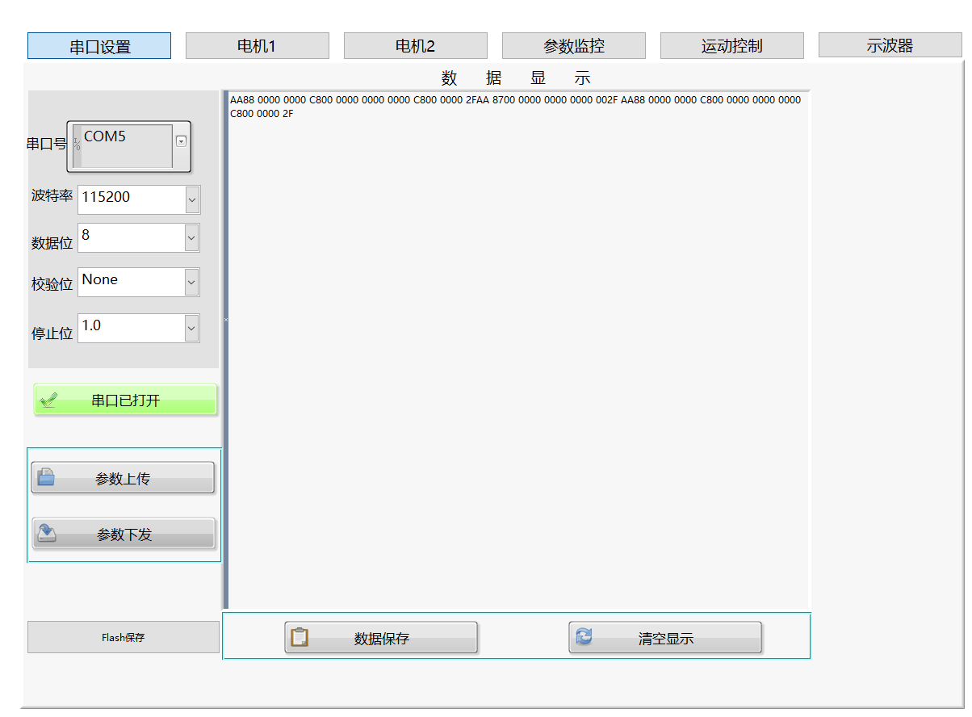

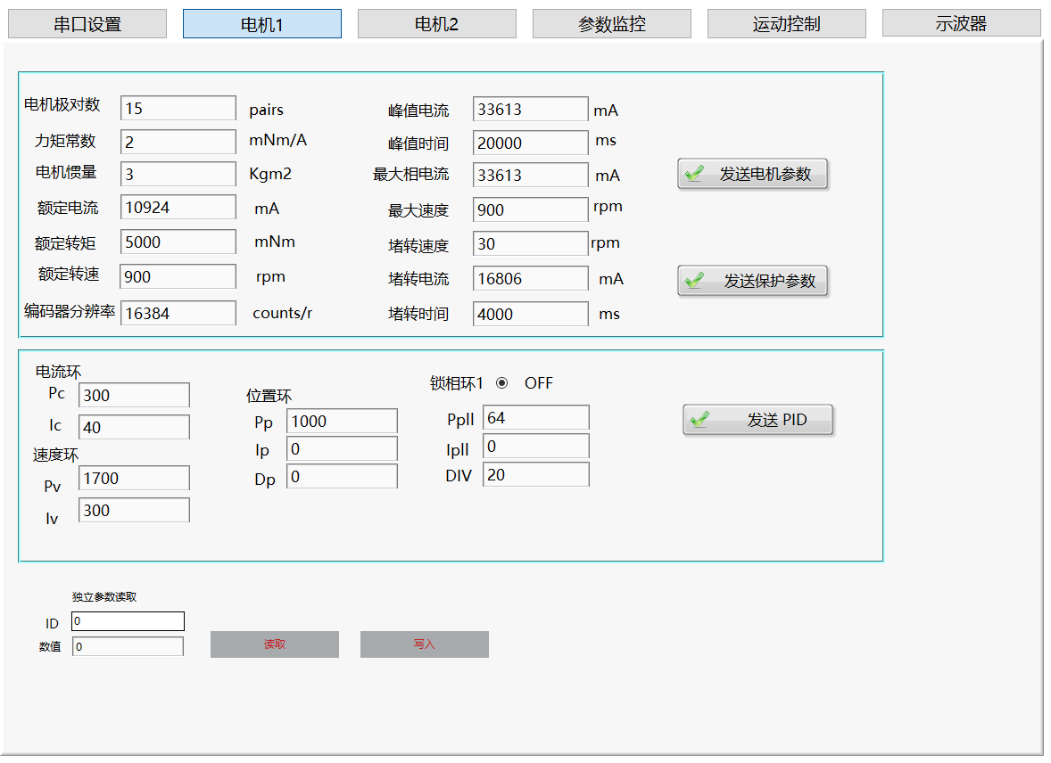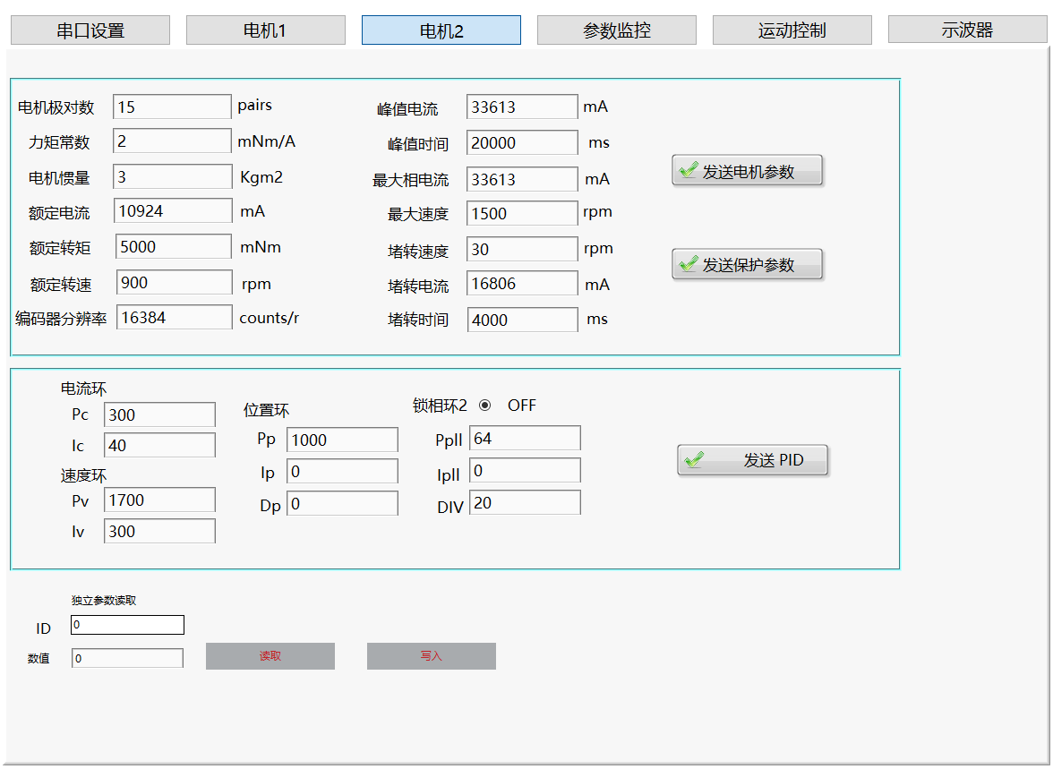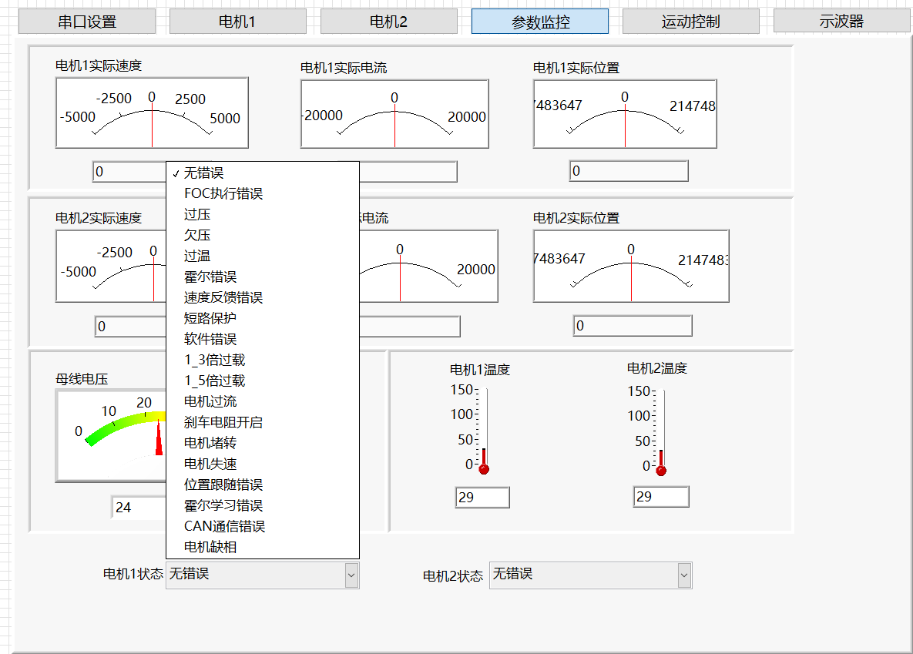



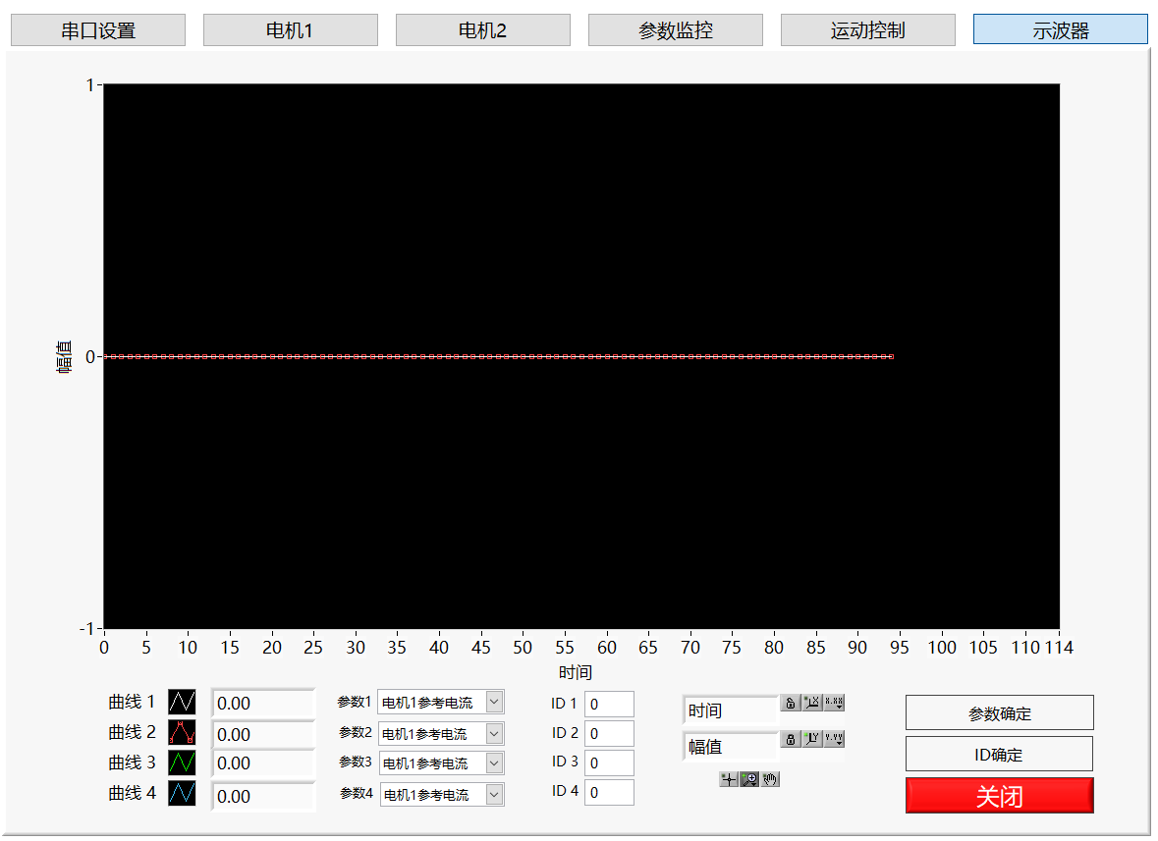

LABVIEW上位机功能测试全部正常。

**2.3 性能测试指标**

**2.3.1   电流环响应测试**

**2.3.2   速度环响应测试**

。

**2.3.3** 位置环测试

**3    负载测试**

**3.1轮毂电机加载实验**

**3.2温升测试**

使用轮毂电机进行加载测试：单个轮毂电机150W，总计300W，测试1小时20分钟，驱动板温度最高温度点稳定在53度左右，余量较为充分。

|  |  |  |
| --- | --- | --- |
| 通道 | 测试点 | 温度 |
| CH1 | 环境温度 | 38.8 |
| CH2 | M2电机V相上管 | 53.2 |
| CH3 | M2电机W相上管 | 51.75 |
| CH4 | M1电机V相上管 | 48.5 |
| CH5 | M1电机U相上管 | 46.95 |
| CH6 | 电容E1 | 52.75 |
| CH7 | MCU | 50.45 |
| CH8 | M2电机V相下管 | 53.35 |
| CH9 | M1电机V相下管 | 48 |
| CH10 | M1电机W 相下管 | 47.85 |

3、存在的风险点：

4、测试结论：